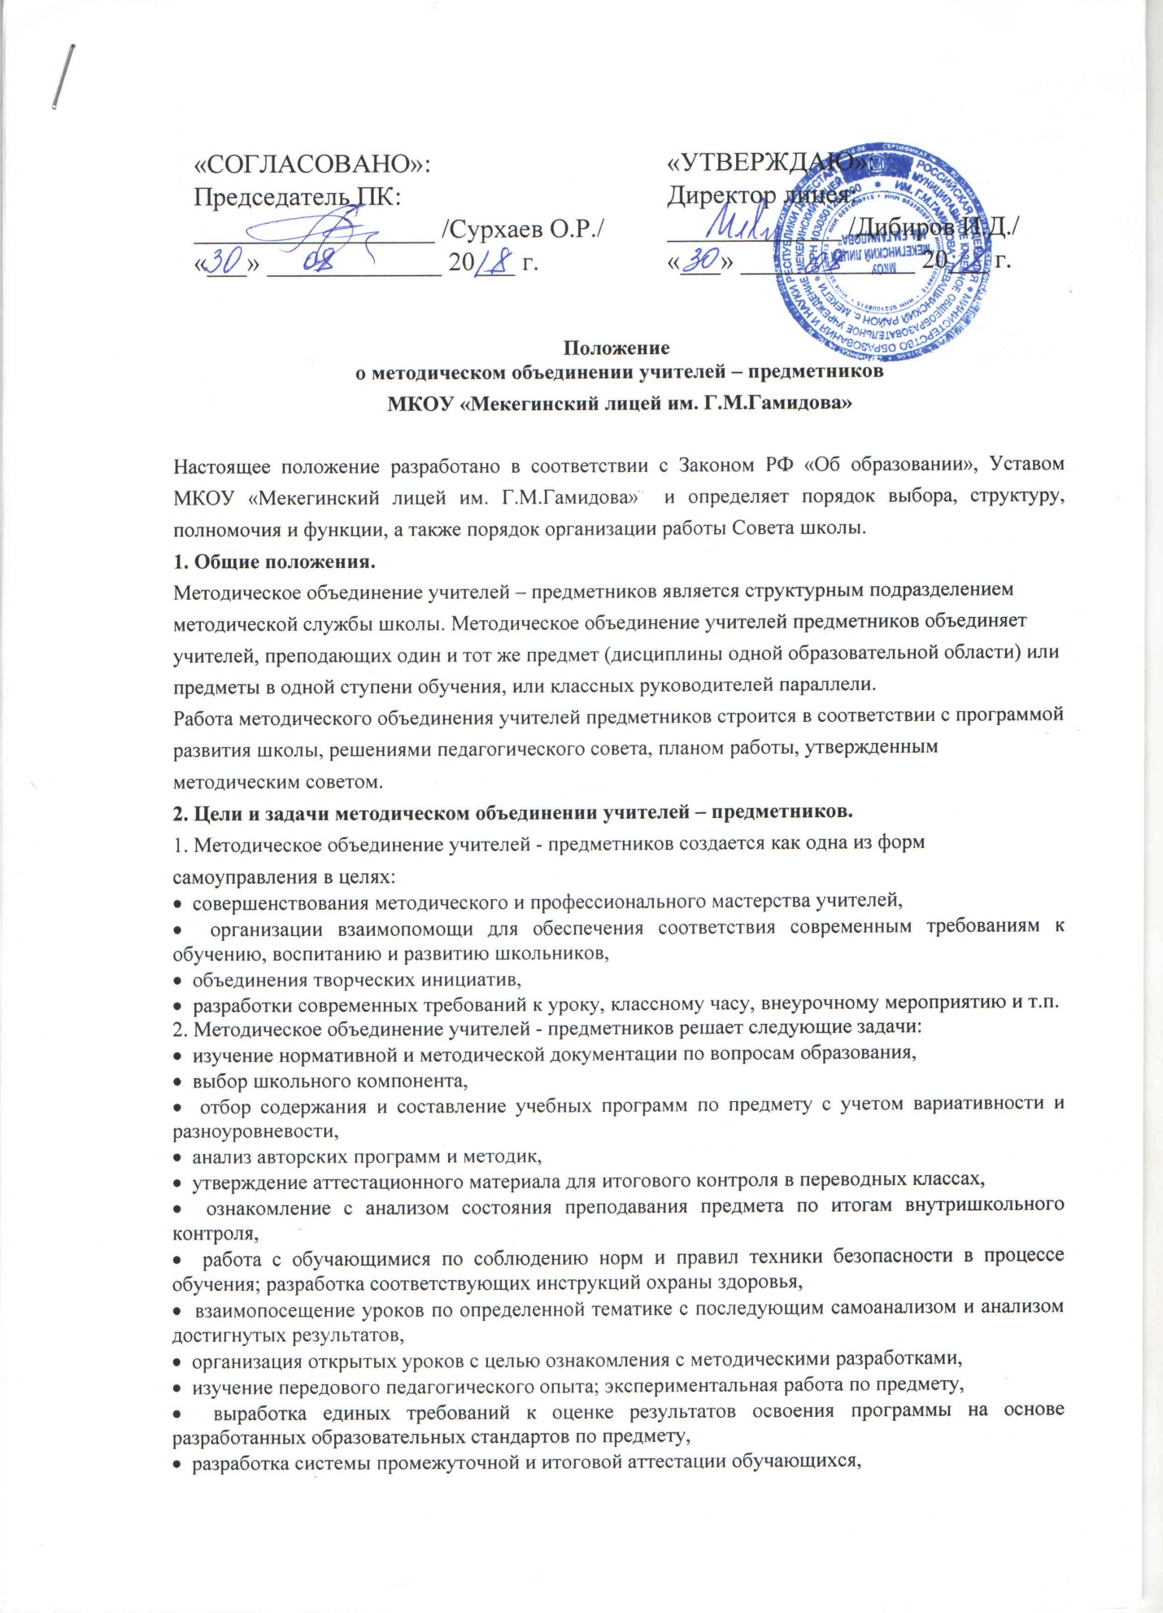

«СОГЛАСОВАНО»:  Председатель ПК:  __________________ /Сурхаев О.Р./  «___» _____________ 20___ г. |  | «УТВЕРЖДАЮ»:  Директор лицея:  _____________ /Дибиров И.Д./  «___» _____________ 20___ г.

Положение
о методическом объединении учителей – предметников
МКОУ «Мекегинский лицей им. Г.М.Гамидова»

Настоящее положение разработано в соответствии с Законом РФ «Об образовании», Уставом МКОУ «Мекегинский лицей им. Г.М.Гамидова» и определяет порядок выбора, структуру, полномочия и функции, а также порядок организации работы Совета школы.
1. Общие положения.
Методическое объединение учителей – предметников является структурным подразделением методической службы школы. Методическое объединение учителей предметников объединяет учителей, преподающих один и тот же предмет (дисциплины одной образовательной области) или предметы в одной ступени обучения, или классных руководителей параллели.
Работа методического объединения учителей предметников строится в соответствии с программой развития школы, решениями педагогического совета, планом работы, утвержденным методическим советом.
2. Цели и задачи методическом объединении учителей – предметников.
1. Методическое объединение учителей - предметников создается как одна из форм самоуправления в целях:
• совершенствования методического и профессионального мастерства учителей,
• организации взаимопомощи для обеспечения соответствия современным требованиям к обучению, воспитанию и развитию школьников,
• объединения творческих инициатив,
• разработки современных требований к уроку, классному часу, внеурочному мероприятию и т.п.
2. Методическое объединение учителей - предметников решает следующие задачи:
• изучение нормативной и методической документации по вопросам образования,
• выбор школьного компонента,
• отбор содержания и составление учебных программ по предмету с учетом вариативности и разноуровневости,
• анализ авторских программ и методик,
• утверждение аттестационного материала для итогового контроля в переводных классах,
• ознакомление с анализом состояния преподавания предмета по итогам внутришкольного контроля,
• работа с обучающимися по соблюдению норм и правил техники безопасности в процессе обучения; разработка соответствующих инструкций охраны здоровья,
• взаимопосещение уроков по определенной тематике с последующим самоанализом и анализом достигнутых результатов,
• организация открытых уроков с целью ознакомления с методическими разработками,
• изучение передового педагогического опыта; экспериментальная работа по предмету,
• выработка единых требований к оценке результатов освоения программы на основе разработанных образовательных стандартов по предмету,
• разработка системы промежуточной и итоговой аттестации обучающихся,
• анализ методов преподавания предмета,
• отчеты о профессиональном самообразовании учителей, работы на курсах повышения квалификации, творческих командировках,
• организация и проведение предметных недель (декад и т.п.), предметных олимпиад, конкурсов, смотров, научных конференций,
• укрепление материальной базы и приведение средств обучения, в том числе учебно-наглядных пособий по предмету в соответствие с современными требованиями к учебному кабинету, к оснащению урока.
3. Функции методическом объединении учителей – предметников.
1.Работа методического объединения организуется на основе планирования, отражаю-щего план работы школы, рекомендации городского методического кабинета, методическую тему, принятую к разработке педагогическим коллективом, учитывающим индивидуальные планы профессионального самообразования учителей.
2.Методическое объединение учителей – предметников часть своей работы осуществляет на заседаниях, где анализируются или принимаются к сведению решения задач, изложенных во втором разделе.
3.Методическое объединение учителей – предметников организовывает семинарские занятия, проводит цикл открытых уроков по определенной методическим советом теме, проводит первоначальную экспертизу изменений, вносимых преподавателями в учебные программы, планирует оказание конкретной методической помощи учителям - предметникам.
4.Методическое объединение учителей – предметников определяет систему внеклассной работы по предмету, ее ориентацию, идеи, организует разработку методических рекомендаций для обучающихся и их родителей (законных представителей) в целях наилучшего усвоения знаний, повышения культуры учебного труда, соблюдения режима труда и отдыха.
5.Методическое объединение учителей – предметников обеспечивает преемственность в преподавании учебных дисциплин, между учебной и внеклассной работой по предмету.
6.Методическое объединение учителей – предметников анализирует состояние учебных кабинетов, планирует их развитие.
4. Права и обязанности методического объединения учителей – предметников:
1.Методическое объединение учителей – предметников имеет право рекомендовать администрации школы распределение учебной нагрузки по предмету при тарификации.
2.Методическое объединение учителей – предметников решает вопрос об организации углубленного изучения предмета в отдельных классах.
3.Методическое объединение учителей – предметников выбирает и рекомендует всему педагогическому коллективу систему промежуточной аттестации.
4.Каждый член методического объединения обязан:
• участвовать в заседаниях методического объединения, мероприятиях, проводимых методическим объединением,
• стремиться к повышению профессионального мастерства,
• знать и руководствоваться нормативно-правовой базой деятельности педагога, владеть основами самоанализа педагогической деятельности.
5. Организация деятельности.
1.В своей работе методические объединения учителей – предметников подчинены педагогическому совету, методическому совету школы, руководителю школы. Работа строится на основании плана работы методического объединения учителей – предметников, принятого на заседании методического объединения учителей – предметников и утвержденного методическим советом школы.
2.Руководитель методического объединения учителей – предметников назначается и снимается приказом руководителя школы
3.Руководитель методического объединения учителей – предметников обязан:
• организовывать оказание методической помощи молодым учителям,
• организовывать и систематически проводить заседания методического объединения учителей – предметников,
• отслеживать качество обученности в рамках стандарта,
• составлять план работы методического объединения учителей – предметников, и контролировать его выполнение,
• обобщать опыт работы, отчитываться о проделанной работе на методическом совете или педагогическом совете,
• координировать составление календарно-тематических и поурочных учебных планов, контролировать их выполнение,
• организовывать творческие отчеты, открытые уроки, методические дни, недели, декады, организовывать участие методического объединения в работе педсовета, методических семинарах в школе, городе.

